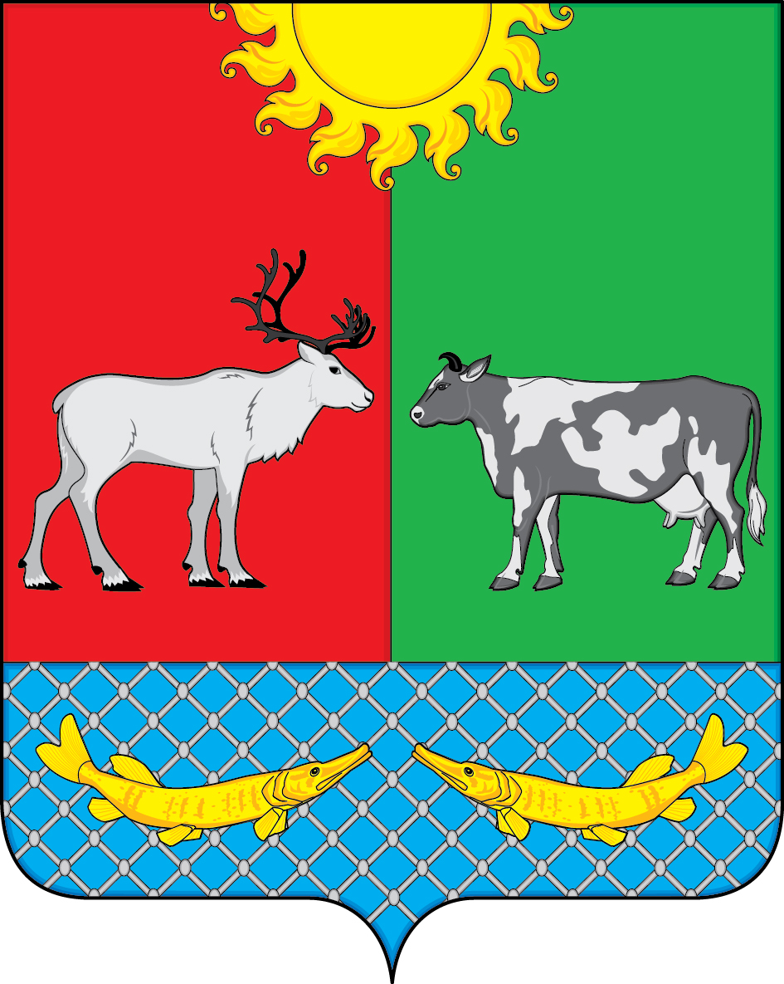

АДМИНИСТРАЦИЯ МУНИЦИПАЛЬНОГО ОБРАЗОВАНИЯ

«КОТКИНСКИЙ СЕЛЬСОВЕТ» НЕНЕЦКОГО АВТОНОМНОГО ОКРУГА

ПОСТАНОВЛЕНИЕ

От 28.02.2020г. № 18
Село Коткино,
Ненецкий автономный округ
О присвоении адреса объектам на территории муниципального образования «Коткинский сельсовет» Ненецкого автономного округа

На основании пункта 15 части 2 статьи 7 Устава муниципального образования «Коткинский сельсовет» Ненецкого автономного округа, Правил присвоения, изменения и аннулирования адресов на территории муниципального образования «Коткинский сельсовет» Ненецкого автономного округа от 02.10.2015 № 18, Постановлением Правительства Российской Федерации от 19.11.2014 N 1221 "Об утверждении Правил присвоения, изменения и аннулирования адресов", Администрация МО «Коткинский сельсовет» НАО постановляет:

Присвоить:
- объекту завершенного строительства Коткина Павла Алексеевича – индивидуальному жилому дому общей площадью застройки 108 кв.м., расположенному на земельном участке с кадастровым номером 83:00:030013:149, почтовый адрес: Российская Федерация, Ненецкий автономный округ, Заполярный район, Коткинское сельское поселение, село Коткино, улица Центральная, д.12Б;
2. Настоящее постановление вступает в силу после его официального опубликования (обнародования).

И.о. главы МО «Коткинский сельсовет» НАО А.И.Баев

